**Муниципальное дошкольное образовательное учреждение**

**«Детский сад №228 Кировского района Волгограда»**

Доклад на тему: «Развитие познавательных умений и представлений об окружающем мире у младших дошкольников в разных видах деятельности »

Выполнила: Воспитатель   
Федосеенко Нина Фёдоровна

Волгоград  
2020 г

**«Детство – каждодневное открытие мира».**

**В.А. Сухомлинский.**

1. **Введение**

В современных условиях развития общества значительно меняются требования к образованию. Многократно увеличился поток информации, которой нужно овладеть ребёнку, чтобы быть полноценной личностью в постоянно меняющемся мире. Изменения в образовании касаются и дошкольного обучения. Общеизвестно, что в дошкольном возрасте закладываются основы творческой личности, которая может адекватно реагировать на информационный поток.

Одной из важнейших задач обучения в дошкольном возрасте является не столько сообщение новых знаний, сколько их систематизация, обработка умений самостоятельного добывания и свободного использования информации в процессе познавательной деятельности.

Дети более чувствительны к восприятию мира в единой системе, чем взрослые. Особенностью детского мышления является стремление связывать «всё и во всём».

В дошкольной педагогике ознакомление детей с предметным миром всегда считалось одной из важных задач, для решения которых выдвигались разные системы ознакомления детей с окружающем миром (Я.А.Коменский, И.Г. Песталоцци, Ф. Фребель, М. Монтессори, К.Д. Ушинский, Е. И. Тихеева). На современном этапе дошкольной педагогики ознакомление детей с окружающим миром не утратило своей актуальности.

**2.Актуальность**

Дети младшего дошкольного возраста находятся у истоков познания окружающего мира. Именно в эти годы у них формируются первичные представления об окружающем, они овладевают речью, способами умственной деятельности, у них проявляются познавательный интерес,  формируется отношение к окружающему.

Ребенок начинает понимать, что мир, в котором он живет - большой и многообразный. Все в нем находится в определенных связях и зависимостях.

На первый план выступает задача, направленная на формирование познавательных способностей. Под формированием познавательных способностей психологи подразумевают развитие познавательных процессов, т.е. восприятия, внимания, памяти, мышления, воображения. Способности нельзя рассматривать как «багаж» знаний, умений и навыков, этот «багаж» нужно использовать на практике, т.к. на основе его происходит интенсивное умственное развитие ребенка.

Поэтому в работе с детьми по ознакомлению с окружающим  миром нужно тщательно отбирать познавательный материал и продумывать методы и приемы, с помощью которых, полученная информация будет оптимально усвоена ребенком

Наша задача в работе с детьми младшего дошкольного возраста — заложить первые ориентиры в окружающем его мире, развивать эмоционально- чувственную сферу ребенка, а через нее познавательную мотивацию, познавательные интересы детей.

Следует отметить, что игровой мотив деятельности для детей дошкольного возраста более действенен, чем все остальные. Это объясняется свободой и независимостью, которую дети получают в игре, возможностью импровизировать и добровольно принимать определённые правила и законы. Поэтому те знания, которые дети получают в процессе активного познания окружающего мира, закрепляются и выводятся на уровень навыка в играх и упражнениях.

**3.** **Влияние «Даров Фрёбеляя» на развитие познавательных способностей (активности)  младших дошкольников.**

В своей работе с детьми я особое внимание уделяю играм с использованием « Даров Фрёбеля».

Фридрих Фребель, немецкий педагог, создал свой собственный набор учебных материалов, адаптированных к особенностям восприятия детей. Этот набор учебных материалов он назвал «дарами».

Ядром педагогики детского сада Фребель считал игру. Ф. Фребель был самым первым в истории экспертом в области образования, кто признал ценность детской игры и первым человеком, который создал образовательные материалы для детей – так называемые «дары Фребеля». Первоначально было всего шесть видов образовательных материалов. В настоящее время на рынке обычно встречается 14 видов образовательных материалов Фребеля:

1 комплект: Мячики разного цвета.

2 комплект: Трехмерные фигуры.

3 – 6 комплект: Куб.

7 комплект: Плоскостные фигуры.

8 комплект: Палочки.

9 комплект: Дуги.

10 комплект: Точки.

11 комплект: Кубы и цилиндры.

12 комплект: Числа и дуги.

13 комплект: Сфера, цилиндр, призма.

14 комплект: Доска.

Пособия изготовлены из качественного натурального материала (дерева), каждый образовательный комплект упакован в отдельную деревянную коробку с номером.

Спектр действий со всеми образовательными комплектами не ограничивается методикой, предложенной Фребелем – педагог вправе проявить свое творчество и фантазию где и как он мог бы использовать тот или иной комплект или продумать их интеграцию, дополнить их собственными заданиями.

Эти «Дары» вызывают у детей огромный интерес и желание с ним взаимодействовать. Вариантов использования очень много, так же как и игр.

Например : **«Текстильные мячики»**

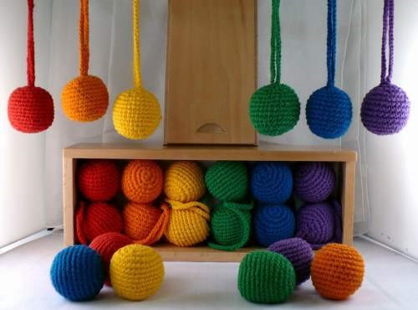Цветные мячики на ниточках – первый дар Фрёбеля, который используют для сенсорного воспитания детей.

Последовательность работы с мячиками такова:

* Знакомство - манипуляции с мячом (сжимание мяча, подбрасывание, метание, ловля и катание)
* Знакомство с цветом: упражнения **«Сортировка мячей по цвету»**, **«Найди мяч нужного цвета», «Какого мяча нет?», «Цветной мячик», «Путешествие цветных мячиков»,**
* Знакомство со свойствами шара (через действия с мячами): упражнения

**- «Мячик спит»** - состояние покоя на горизонтальной поверхности

**- «Мячик катится по дорожке»** - движения по поверхности

**- «Мячик катится с горы»** - движения по горизонтальной поверхности

* **«Мячик катится по тропинке» -** движение по кривой поверхности
* Знакомство с окружающим:
* Упражнения:
* - **«Как меня зовут?»** (имя собственное ребёнка)
* **- «Как тебя зовут?»** (имя сверстников)

***На заметку:*** Мячики должны быть небольшие, мягкие, связанные из шерсти, различных цветов – цвета радуги и белый. К каждому мячу прикрепляется ниточка. Во время игр с мячиками обязательно музыкальное сопровождение либо художественное слово (например, стишки) и показ взрослого тех движений, элементов, которые ребенку необходимо повторить.

**«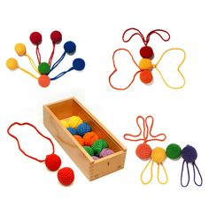Поиграем с мячиком!»**

За веревочку держу,

По мячу ладошкой бью,

Мячик, мячик, мой дружок

Мягкий, мягкий, мягкий бок.

За веревочку держу,

И другой ладошкой бью,

Мяч бросаю и ловлю

Я с мячом играть люблю!

**Мячик – непоседа**

***(****на знакомство с направлением движения)*

* **«Пила» (движения вперёд-назад)**

*«Я пила, пила, пила,*

*Всё пилю, пилю, пилю,*

*Перепиливаю! Вперёд-назад, вперёд-назад»*

* **«Скачут мячики» (движения вверх-вниз) *«****Скачет мячик, прыг да скок,*

*Скачет мячик в кулачок,*

*И по пальчикам ладошки*

*пальчик каждый стоит в ряд,*

*И в ладошку, и назад!»*

* **«Часики» (движения маятниковые)**
* **«Я весёлая лиса» (круговые движения)**

*Я весёлая лиса, мне вцепилась в хвост оса.*

* **«Рыбка» (плавательные движения)**

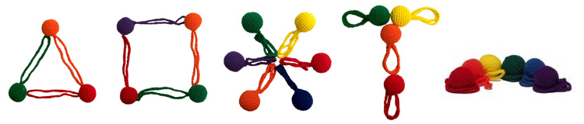

**4.Заключение**

Ранний возраст – самое благоприятное время для накопления представлений об окружающем мире. Малыши все понимают буквально и ощущения свои сохраняют надолго, а если они эмоционально окрашены, то и на всю жизнь. Правильное отношение к живым существам является конечным результатом, и воспитывается оно в совместной со взрослым деятельности – игре. Такая деятельность наиболее эффективна, если вызывает положительные эмоции у детей, если они активно воспринимают все то, что говорит и делает воспитатель. Необходимо включить малышей в осмысленную деятельность, в процессе которой они смогли бы обнаруживать все новые и новые свойства предметов.

Работая над своей темой образования я для себя сделала вывод:

«Задача воспитателя в работе с детьми раннего возраста – заложить первые представления и ориентиры в окружающем мире через основную форму работы и ведущий вид деятельности – игру».

Таким образом, развивая познавательную сферу ребенка *(через основной вид деятельности)* – игру,я стремлюсь создать такие условия для его жизни, развития и обучения, чтобы богатейшее эмоционально-чувственное восприятие мира позволило малышу стать Человеком.

Спасибо за внимание!